23.35: a) 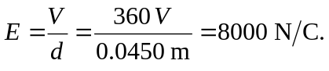
b)
c)
d)

